Tillsynsbegäran – information om höga naturvärden i avverkningsanmälan A 5541-2021 i Helsingborgs kommun
Detta dokument behandlar höga naturvärden i avverkningsanmälan A 5541-2021 i Helsingborgs kommun. Denna avverkningsanmälan inkom 2021-02-03 och omfattar 10,2 ha.
Vi begär härmed att Skogsstyrelsen fattar beslut enligt miljöbalken som säkerställer att skogens höga naturvärden bevaras samt säkerställer att EU-lagstiftning efterlevs och att artskyddsbrott förhindras. Vi önskar även ta del av de ställningstaganden och beslut som myndigheterna meddelar till följd av aktuell avverkningsanmälan och föreningens inlaga (se 34 § förvaltningslagen).
Nedan beskrivs fynd av naturvårdsarter som gjorts i det avverkningsanmälda området.

Naturvårdsarter
I avverkningsanmälan har följande 9 naturvårdsarter hittats: ask (EN), bokvårtlav (NT), matt pricklav (NT), oxtungssvamp (NT), grå skärelav (S), lönnlav (S), skuggsprötmossa (S), stubbspretmossa (S) och trubbfjädermossa (S). Av dessa är 4 rödlistade. För rödlistade arter har rödlistekategorin angivits inom parentes. Arter som är signalarter enligt Skogsstyrelsen har markerats med (S).
De påträffade naturvårdsarterna är ett tydligt kvitto på att detta rör sig om en skog med höga naturvärden. I Figur 1 visas en karta över det avverkningsanmälda området, där samtliga fyndplatser för naturvårdsarter som finns registrerade på Artportalen har markerats.
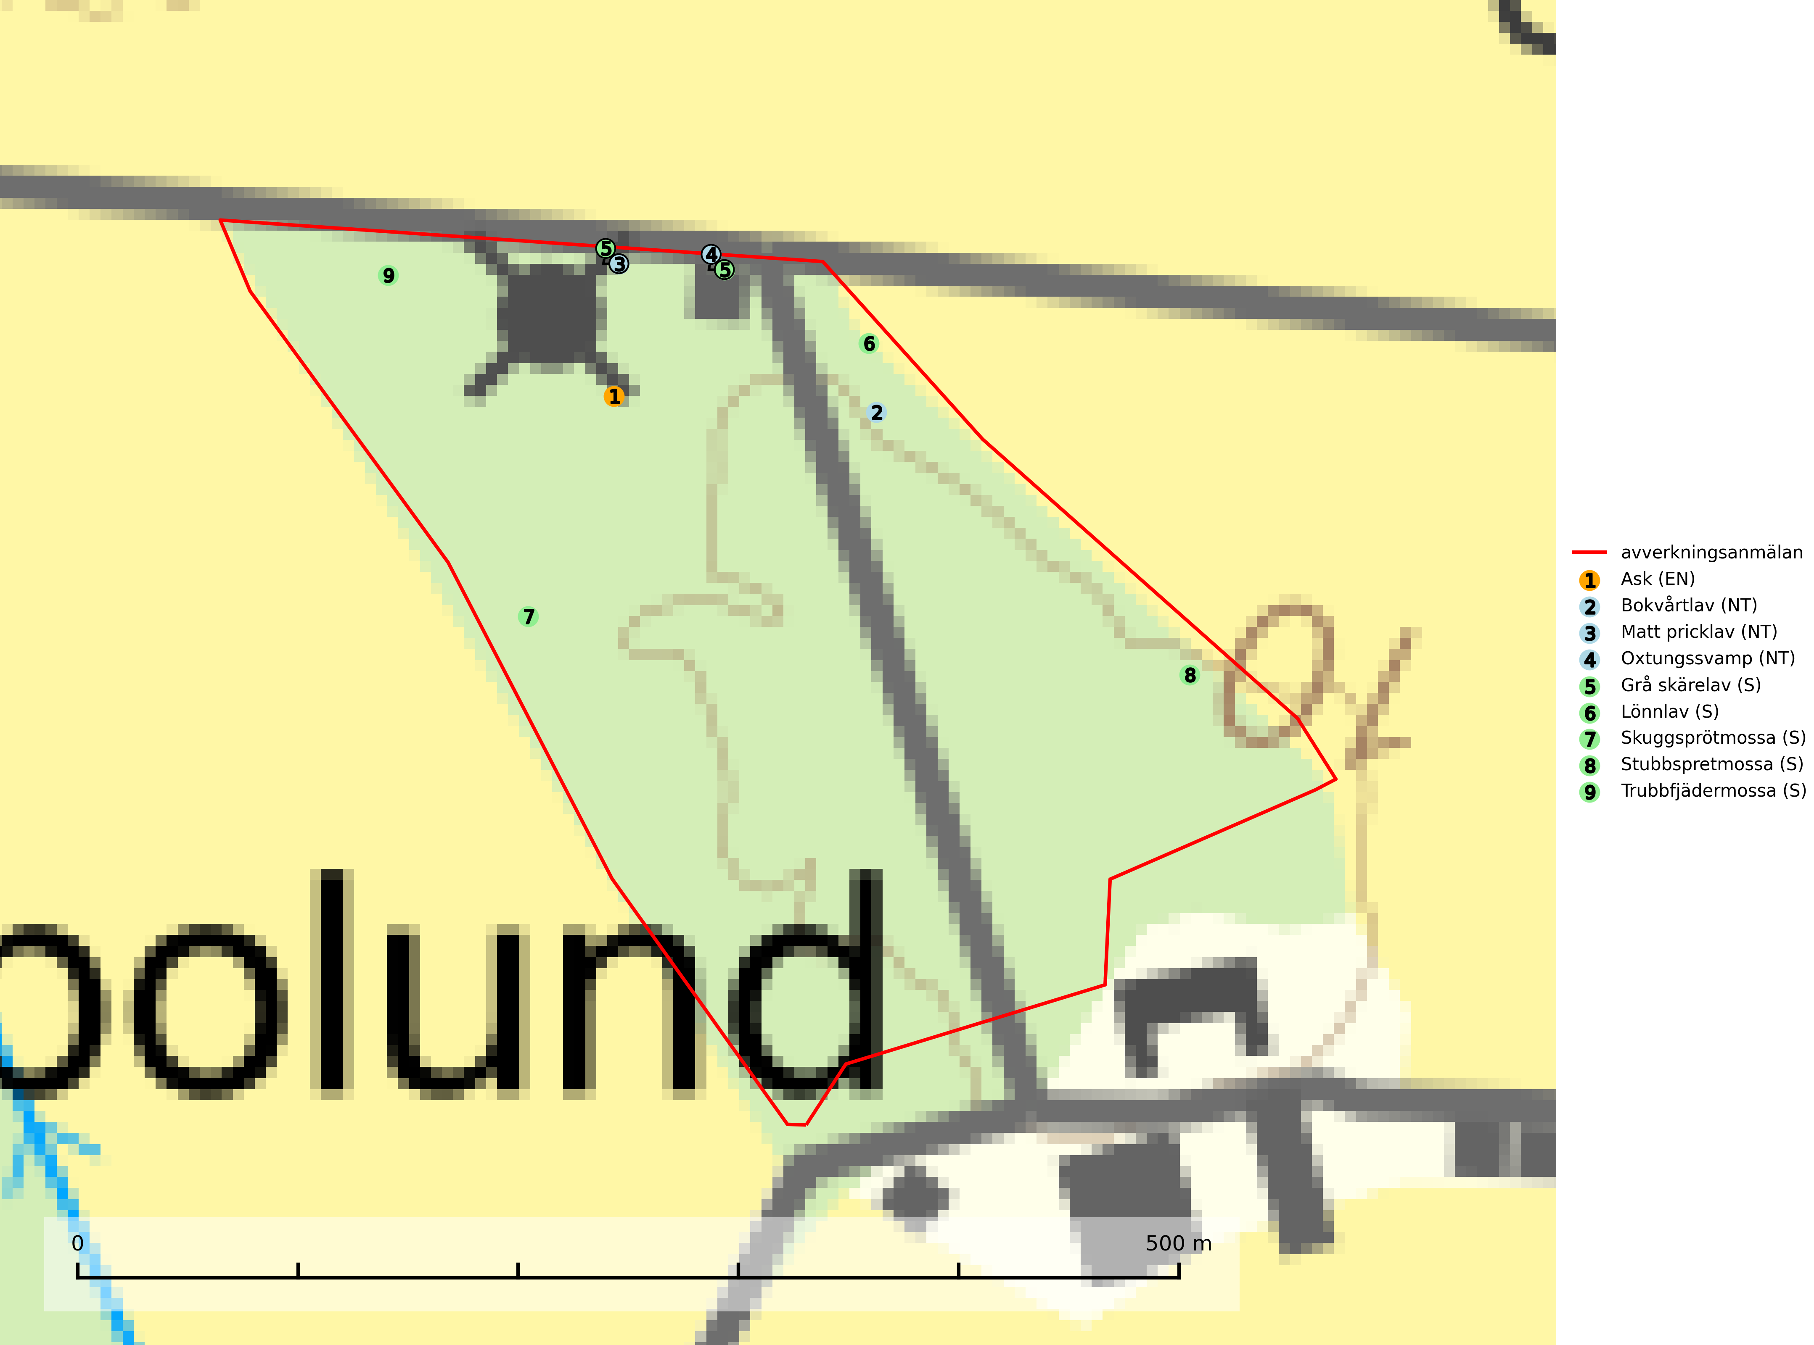
Figur 1. Fyndplatser för naturvårdsarter i det avverkningsanmälda området (röd linje). Markörer utan svart kant är placerade på fyndplatsen. Markörer med svart kant är placerade vid sidan av fyndplatsen och har ett svart streck som visar fyndplatsens exakta position. Kartans mittpunktskoordinat är N 6229194, E 361008 i SWEREF 99 TM.
Bokvårtlav (NT) växer på barken av gamla bokar samt avenbok och är en bra signalart för skogsbestånd med höga naturvärden. Gamla bokskogar där laven förekommer i särskilt rikliga bestånd bör bevaras (SLU Artdatabanken, 2024; Nitare & Skogsstyrelsen, 2019).
Grå skärelav växer på barken av mycket gamla och grova jätteekar i halvöppet eller öppet läge. Sverige har ett stort internationellt ansvar att bevara dessa grova ekjättar och det är viktigt att hålla öppet kring deras konkurrenskänsliga kronor. Arten följs ofta av ett stort antal rödlistade lavar varför särskilt rika lokaler med grå skärelav bör skyddas (SLU Artdatabanken, 2024; Nitare & Skogsstyrelsen, 2019).
Matt pricklav (NT) växer framför allt på grov och hård bark av gamla jätteekar och förekommer enbart på gamla träd inom områden med jätteträd. Lokalerna bör skyddas (SLU Artdatabanken, 2024; Nitare & Skogsstyrelsen, 2019).
Oxtungssvamp (NT) växer nästan uteslutande på flerhundraåriga jätteekar i kulturlandskapet, till exempel i ekhagar och vid vägkanter, men kan även leva kvar på dess träd i mer slutna bestånd. Arten hotas av avverkning av värdträd och passande värdträd runt fyndplatserna samt av att olikåldriga bestånd med grov ek i hagmarks- och skogsmiljö avverkas (SLU Artdatabanken, 2024; Nitare & Skogsstyrelsen, 2019).
Stubbspretmossa växer på ved i rika löv- och barrskogar med relativt hög luftfuktighet och indikerar fuktiga skogsmiljöer med gott om murken ved och ofta höga naturvärden (SLU Artdatabanken, 2024).

